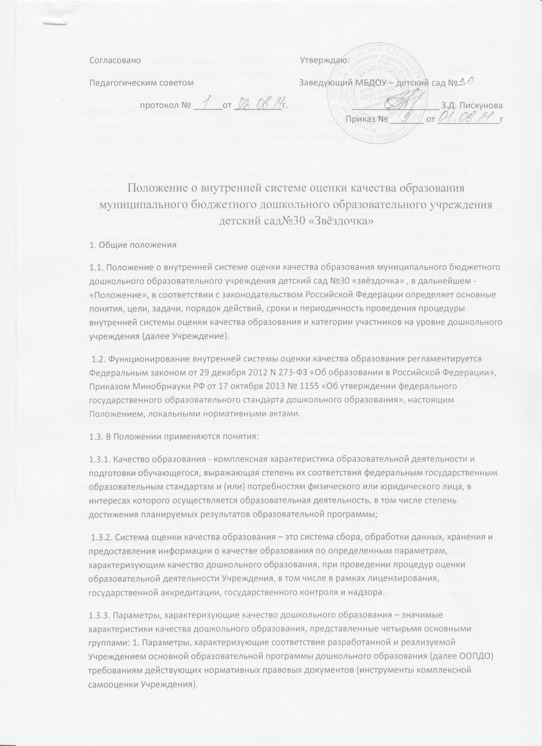

2. Параметры, характеризующие соответствие условий реализации ООПДО требованиям действующих нормативных правовых документов (инструменты комплексной самооценки Учреждения).
3. Параметры, характеризующие соответствие результатов освоения ООПДО в виде целевых ориентиров требованиям действующих нормативных правовых документов (инструменты для фиксации индивидуального развития ребенка; инструменты для оценки готовности детей к школе);
4. Параметры, характеризующие степень удовлетворенности родителей качеством деятельности Учреждения (инструменты оценки удовлетворенности родителей качеством деятельности Учреждения). Большинство параметров включает в себя так называемые «подпараметры», уточняющие и расширяющие содержание и объем отдельных параметров.
4. 1.Комплексная оценка качества дошкольного образования – это оценка всей совокупности параметров.
4.2.. Мониторинг – длительное и систематическое наблюдение за каким-либо объектом.
4.3. Учреждение обеспечивает разработку и функционирование внутренней системы оценки качества, обеспечивает оценку, учет и дальнейшее использование полученных результатов.
4.5. Положение распространяется на деятельность всех работников Учреждения, осуществляющих профессиональную деятельность в соответствии с трудовыми договорами, в том числе на работников, работающих по совместительству.
4.6. Срок данного Положения не ограничен. Положение действует до принятия нового.
2. Основные цели, задачи и принципы внутренней системы оценки качества образования в ДОУ 2.1. Целью внутренней системы оценки качества образования является управление качеством образования дошкольников путем выявления соответствия организации образовательного процесса и ее результатов нормативным требованиям.
2.2. Основными задачами внутренней системы оценки качества образования являются: - проведение самообследования, включающего самоанализ ООП ДО и условий ее реализации, изучение результатов освоения детьми ООПДО; - организация сбора, хранения, обработки и распространения информации о реализации ООПДО, ее соответствии нормативным требованиям. Результаты мониторинга освоения детьми ООПДО могут быть использованы для решения следующих задач: - для оценки эффективности взаимодействия педагога и ребенка в рамках образовательного процесса; - для построения работы с ребенком с учетом индивидуальных особенностей с целью улучшения освоения им ООПДО; - для проведения оценки развития интегративных качеств у ребенка по запросу родителей, желающих получить помощь (например, при реализации образовательных целей в форме семейного дошкольного образования).
2.3. Основными принципами внутренней системы оценки качества образования Учреждения являются системность, целостность, оперативность, информационная открытость к результатам.
3. Категории участников, сроки и периодичность проведения процедуры внутренней системы оценки качества дошкольного образования
3.1. Субъекты учебно-воспитательного процесса Учреждения имеют право на конфиденциальность информации
3.2. Лица, осуществляющие мониторинг, имеют право на публикацию данных с научной или научно- методической целью.

